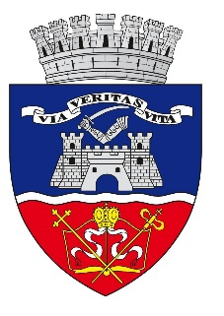 | CONSILIUL LOCAL AL MUNICIPIULUI ARAD  Direcţia de Asistenţă Socială Arad  România 310318 Arad • Str. Calea Radnei nr.250 • tel.+40-257-254923 • fax +40-257-270227  e-mail: contact@dasarad.ro | 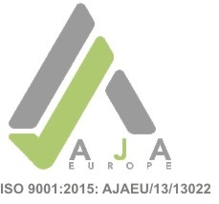

COMUNICAT DE PRESĂ

Anul 2020 marchează cea de-a 30-a aniversare a Zilei internaționale a persoanelor în vârstă. Această zi este sărbătorită pentru a conștientiza problemele care afectează bătrânii și pentru a face ceva pentru bunăstarea lor.
Datorită contextului actual, în acest an nu vom putea sărbători în cadru festiv ca în anii anteriori, însă transmitem tuturor persoanelor de vârsta a treia aprecierea noastră pentru efortul depus în clădirea societății în care trăim astăzi. Deși împărtășim urările în această zi de 1 octombrie, aprecierea noastră se îndreptată în fiecare zi către persoanele de vârsta a treia, a căror experiență de viață și înțelepciune reprezintă virtuți specifice de neînlocuit și vă asigurăm că vom continua să depunem eforturi pentru a deveni un sprijin solid și de încredere pentru dumneavoastră.
Cu tot respectul cuvenit vă transmitem un călduros LA MULȚI ANI alături de urări de sănătate, viață lungă și liniștită alături de cei dragi.

Director general,
Oana Pârvulescu

